Класс 6___________
ф________________________
и____________________________

13. 2. Схемы. Графы.

- Внесите в схему надписи — постройте дерево каталогов по следующим полным именам.
F:\Рисунки\Природа\Небо.bmp
F: \Рисунки\Природа\Снег. bmp
F:\Рисунки\Компьютер\Монитор. bmp
F:\Moи документы\Доклад.doc
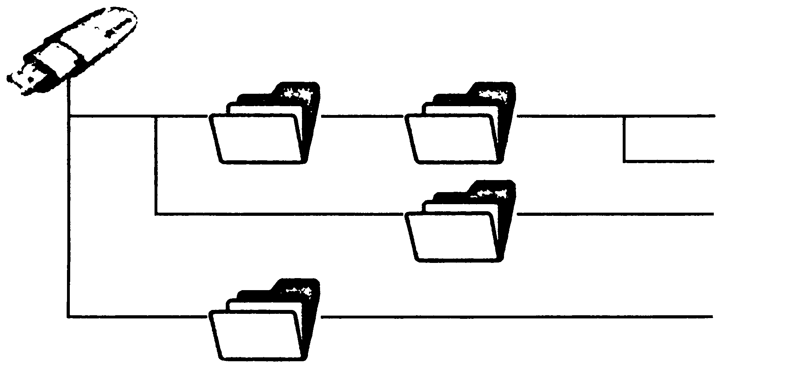
- В школьной столовой на обед приготовили в качестве вторых блюд мясо, котлеты и рыбу. На сладкое — мороженое, фрукты и пирог. Каждый может выбрать одно второе блюдо и одно блюдо на десерт. Сколько существует различных вариантов для одного обеда? Изобразите их с помощью графа.

- В классе 4 одноместные парты. Сколькими способами можно рассадить на них двух вновь прибывших школьников? Изобразите соответствующий граф.

- Из Иваново во Внуково ведут четыре дороги, а из Внуково в Бабкино — три дороги. Сколькими способами можно проехать из Иваново в Бабкино через Внуково? Изобразите соответствующий граф.

На множестве {1; 3; 5; 7} начертите граф отношения:
а) «меньше» б) «больше»

Сколько трёхзначных чисел можно записать с помощью цифр 9, 8, 7 и 6 при условии, что в записи числа не должно быть одинаковых цифр? (Для решения задачи постройте граф в виде дерева)

Постройте граф, соответствующий таблице:
 | А | Б | В | Г | Д
А | х | 10 |  | 20
Б | 10 | х | 40 |  | 30
В |  | 40 | х
Г | 20 |  |  | х | 50
Д |  | 30 |  | 50 | х

Определите, какой из графов соответствует таблице
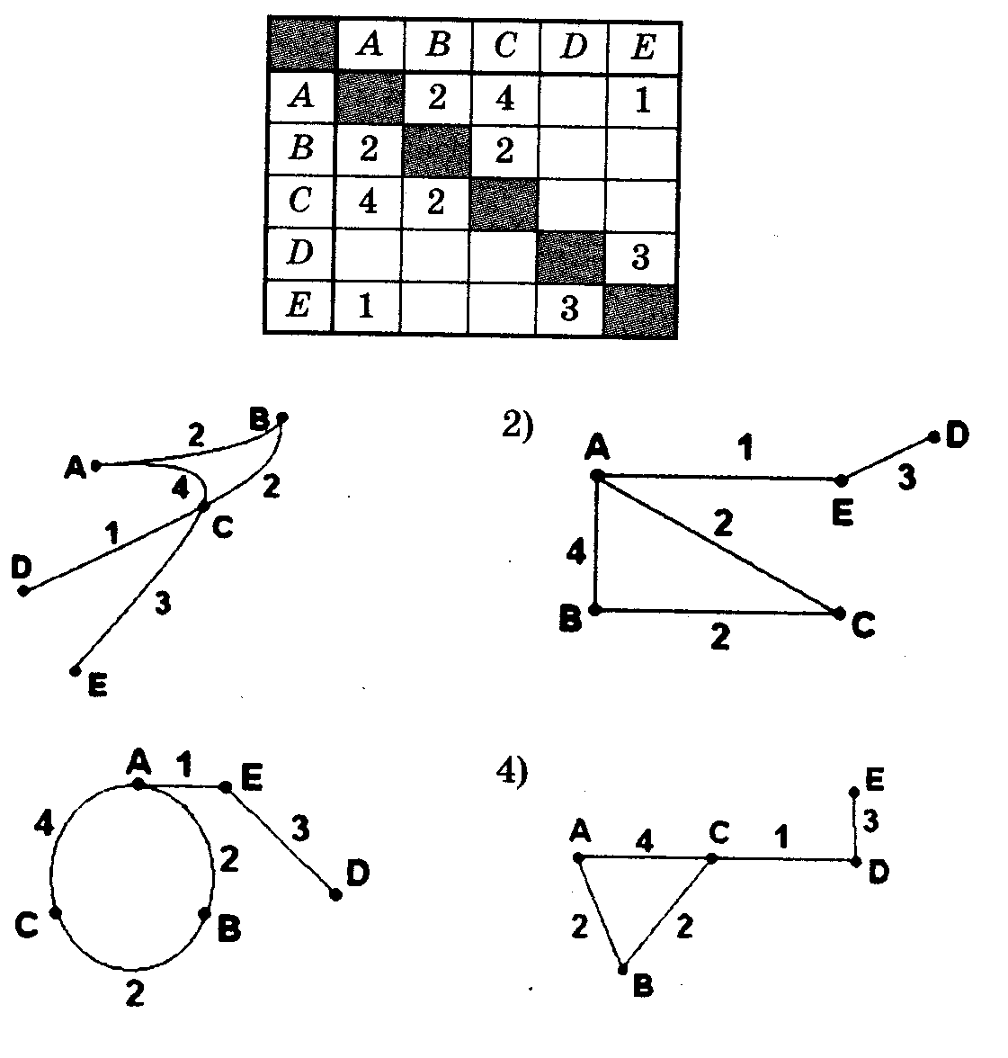

- Разгадайте кроссворд «Разнообразие схем». 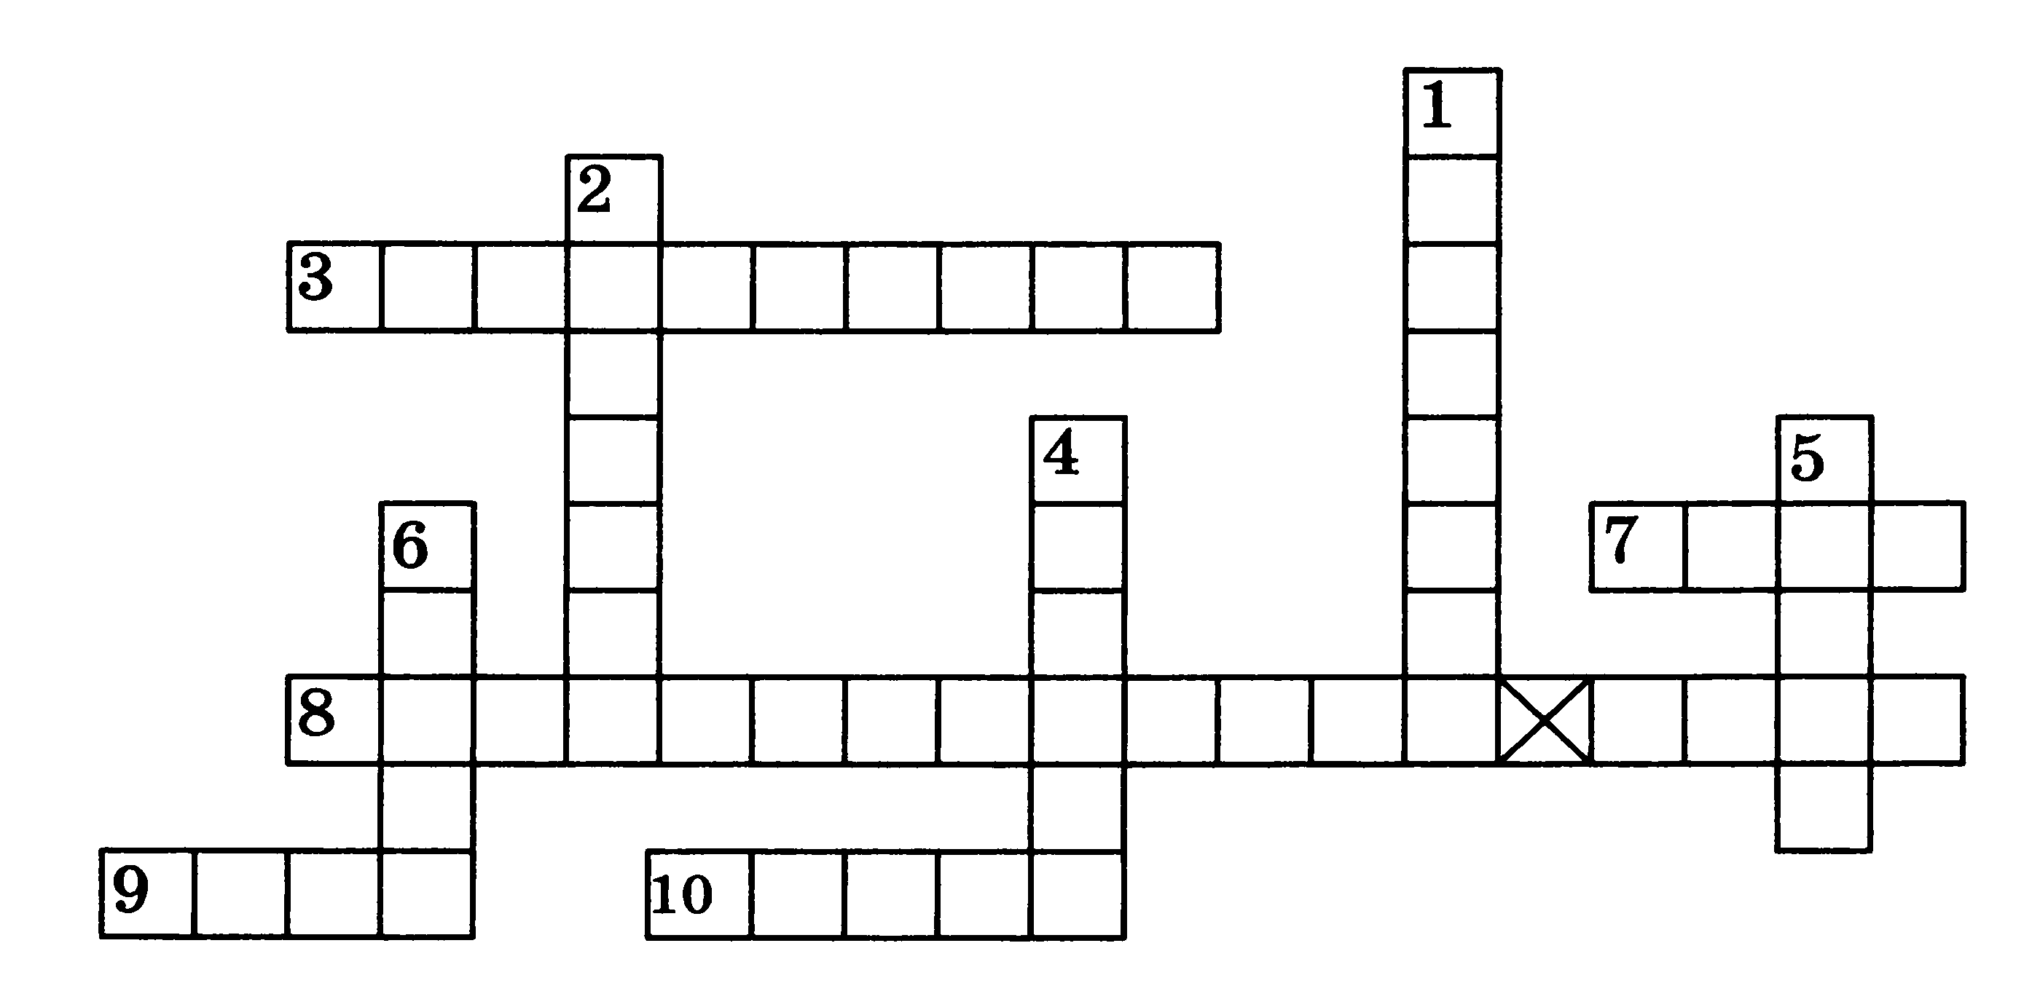
По горизонтали. 3. Граф, вершины или рёбра которого характеризуются некоторой дополнительной информацией. 7. Объект, состоящий из вершин и соединяющих их рёбер. 8. Ориентированный граф, вершины которого соответствуют объектам, а дуги задают отношения между ними (два слова). 9. Направленная линия (со стрелкой), связывающая вершины графа. 10. Ненаправленная линия (без стрелки), связывающая вершины графа.

По вертикали. 1. Расположение частей или элементов целого в порядке от высшего к низшему. 2. Точка, из которой выходят рёбра графа. 4. Граф иерархической системы. 5. Уменьшенное обобщённое изображение поверхности Земли на плоскости в той или иной системе условных обозначений. 6. Представление некоторого объекта в общих, главных чертах с помощью условных обозначений.

